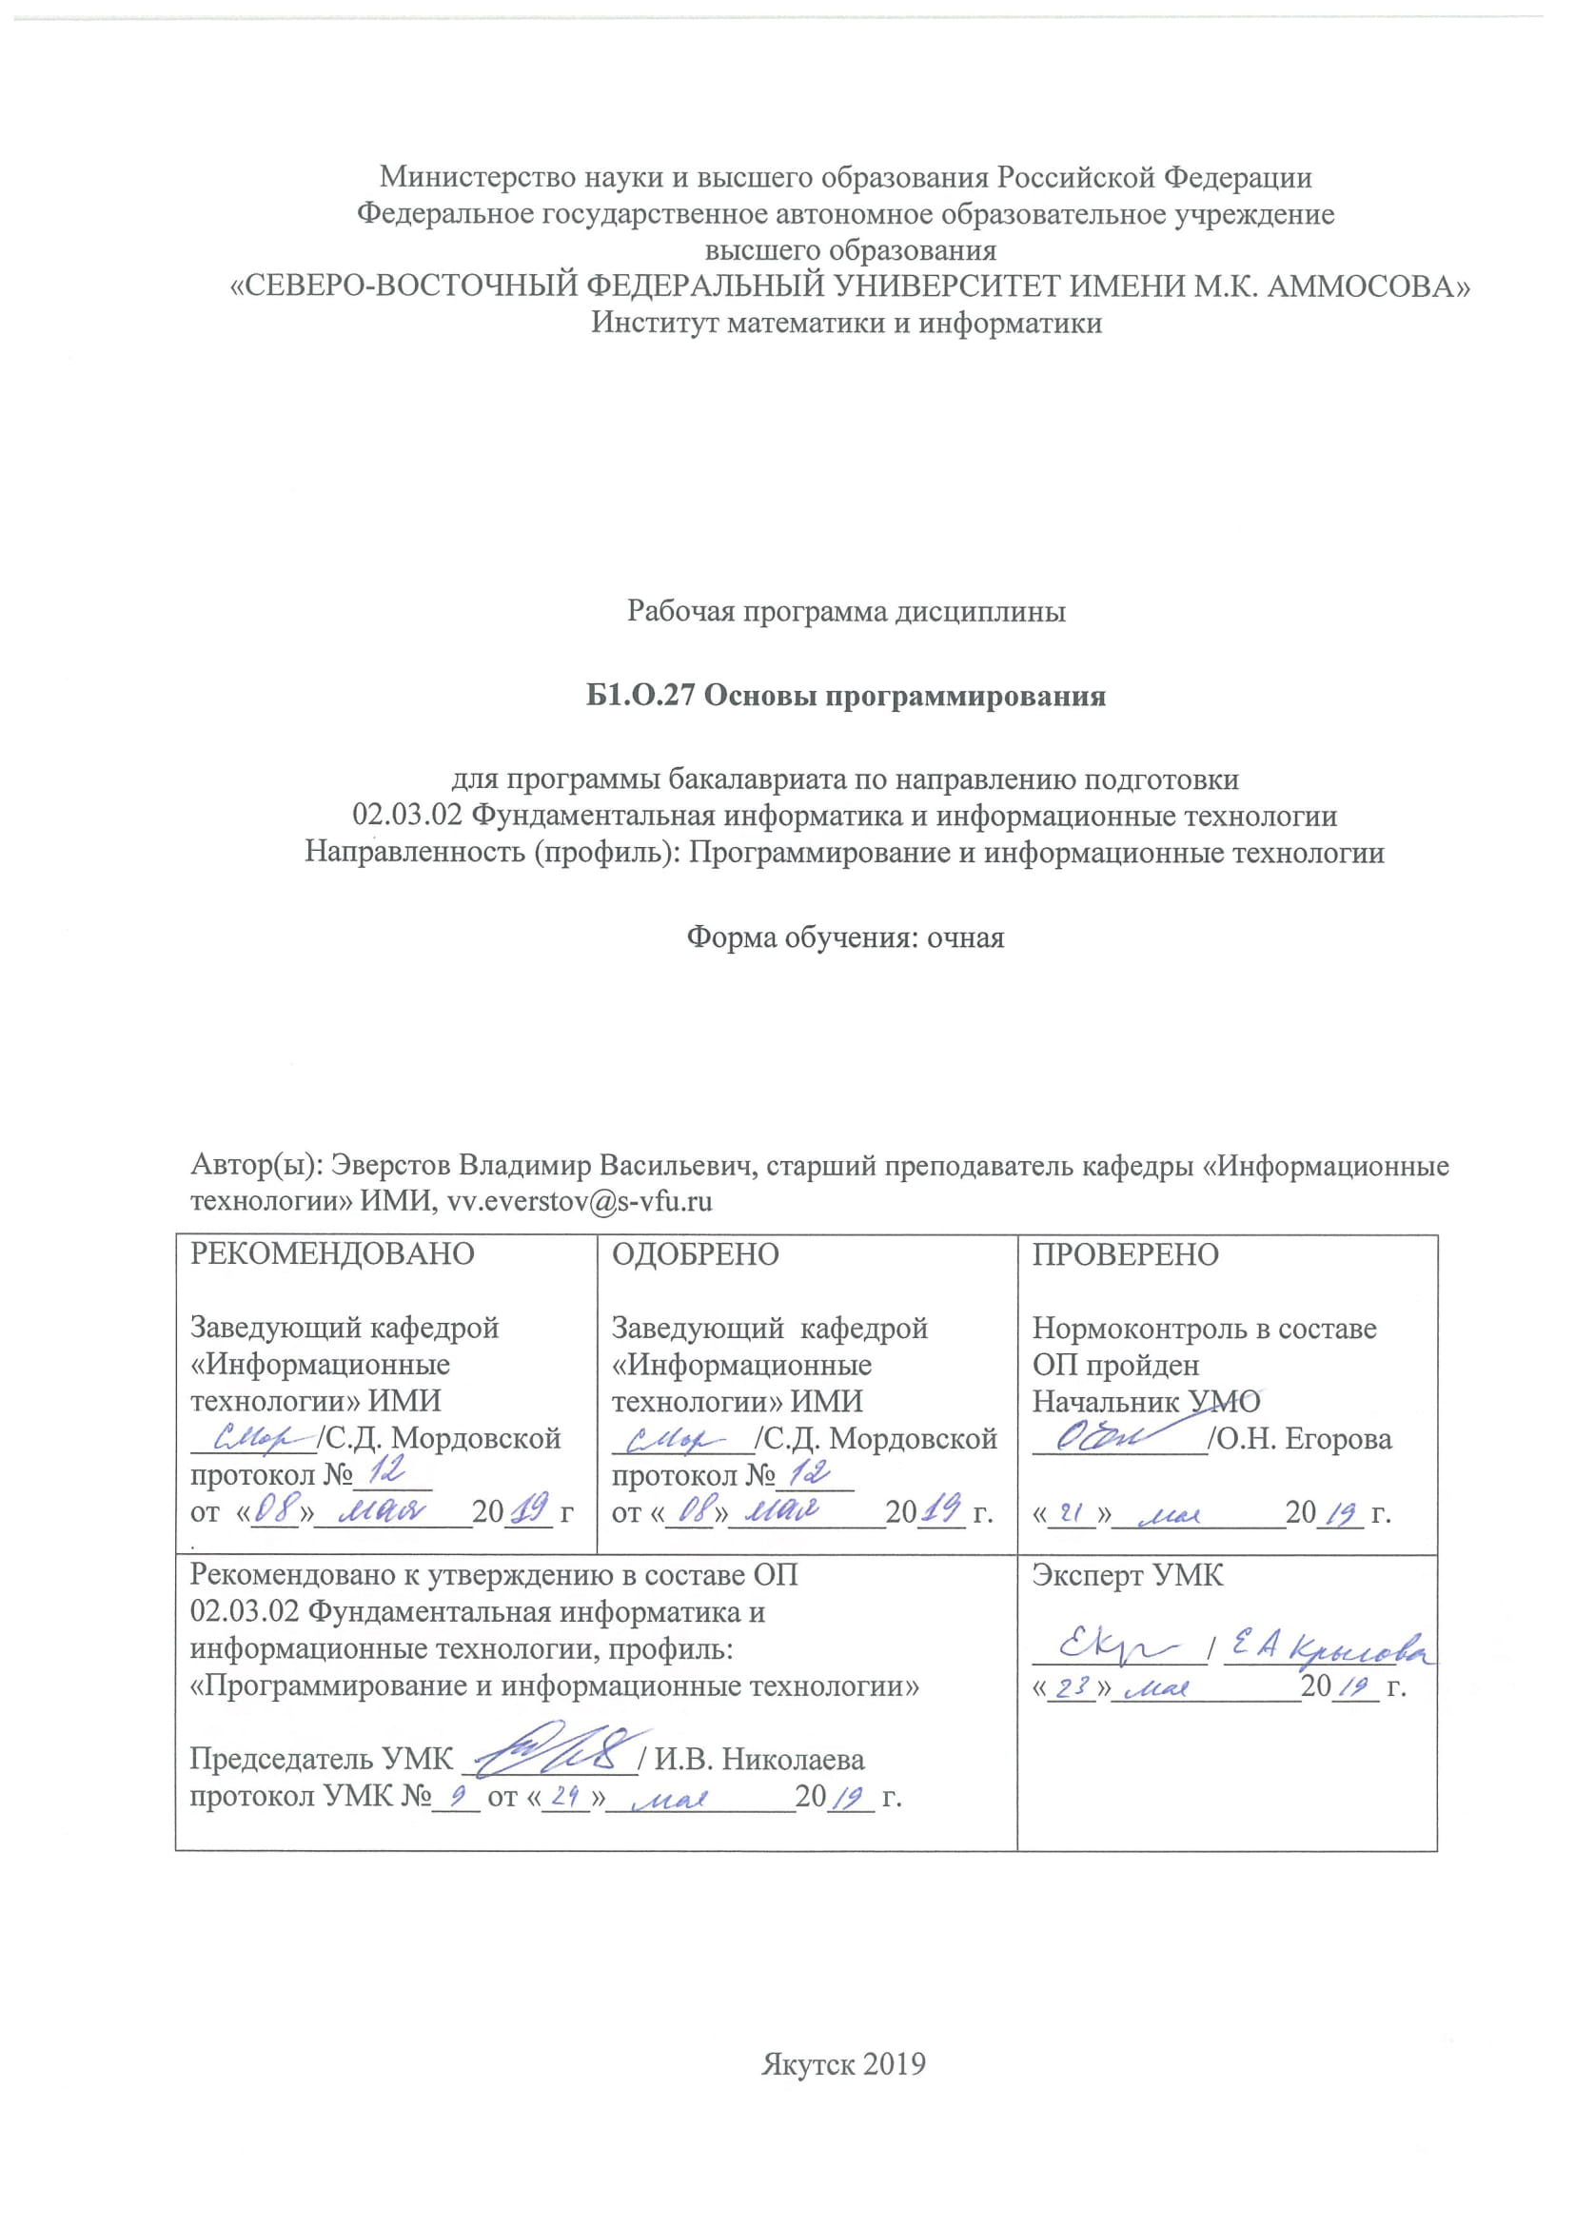

**1. АННОТАЦИЯ**

к рабочей программе дисциплины

**Основы программирования**

Трудоемкость 10 з.е.

**1.1. Цель освоения и краткое содержание дисциплины**

Цель освоения: формирование практических навыков у обучающихся по основам программирования на языке программирования С++.

Краткое содержание дисциплины:

В рамках данного курса рассматриваются конструкции языка С++, структуры данных, объектно-ориентированное и визуальное программирование, обзор стандартных библиотек. Алгоритмический язык изучается на основе классических алгоритмов.

**1.2. Перечень планируемых результатов обучения по дисциплине, соотнесенных с планируемыми результатами освоения образовательной программы**

|  |  |  |  |  |
| --- | --- | --- | --- | --- |
| Наименование категории (группы) компетенций | Планируемые результаты освоения программы (код и содержание компетенции) | Индикаторы достижения компетенций | Планируемые результаты обучения по дисциплине | Оценочные средства |
| Общепрофессиональная | ОПК-3 Способен к разработке алгоритмических и программных решений в области системного и прикладного программирования, математических, информационных и имитационных моделей, созданию информационных ресурсов глобальных сетей, образовательного контента, прикладных баз данных, тестов и средств тестирования систем и средств на соответствие стандартам и исходным требованиям | ОПК-3.1 Составляет формализованные описания и алгоритмы решений поставленных задач; выбирает и структурирует данные, строит модели процессов и объектов  ОПК-3.2 Пишет синтаксически верный программный код, используя языки программирования  ОПК-3.3 Оформляет программный код в соответствии с установленными требованиями:  наименования переменных, функций, классов, структур данных и файлов; структурирование, комментирование, разметка и форматирование исходного программного кода  ОПК-3.5 Проводит проверку и отладку программного кода  ОПК-3.7 Проверяет работоспособность программного обеспечения, исправляет выявленные дефекты | **Знает:**  - основные конструкции программирования;  - основные структуры данных;  - объектно-ориентированное программирование;  - основы визуального программирования.  **Умеет:**  **-** составлять алгоритмы линейной, разветвляющейся, циклической структур;  - пользоваться классическими алгоритмами, пользоваться стандартными библиотеками;  - использовать модульное и объектно-ориентированное программирование;  - пользоваться компонентами визуального программирования.  **Владеет:**  - Навыками разработки прикладных программ с использованием языка программирования С++. | Лабораторные работы, проекты, проблемные и тестовые вопросы |

**1.3. Место дисциплины в структуре образовательной программы**

|  |  |  |  |  |
| --- | --- | --- | --- | --- |
| Индекс | Наименование дисциплины (модуля), практики | Семестр изучения | Индексы и наименования учебных дисциплин (модулей), практик | |
| на которые опирается содержание данной дисциплины (модуля) | для которых содержание данной дисциплины (модуля) выступает опорой |
| Б1.О.27 | Основы программирования | 1, 2 |  | Б1.О.28 Алгоритмы и анализ сложности  Б1.В.04 Объектно-ориентированное программирование  Б1.О.29 Программная инженерия  Б1.В.08 Программирование на языке Python  Б1.В.09 Программирование .NET  Б1.В.07 Веб-программирование  Б1.В.06 Языки программирования и методы трансляции |

**1.4. Язык преподавания:** русский

**2. Объем дисциплины в зачетных единицах с указанием количества академических часов, выделенных на контактную работу обучающихся с преподавателем (по видам учебных занятий) и на самостоятельную работу обучающихся**

**Выписка из учебного плана:**

|  |  |  |
| --- | --- | --- |
| Индекс и название дисциплины по учебному плану | Введение в сквозные цифровые технологии | |
| Курс изучения | 1 | |
| Семестр(ы) изучения | 1 или 2 | |
| Форма промежуточной аттестации (зачет/экзамен) | Экзамен, Экзамен | |
| Курсовой проект/ курсовая работа (указать вид работы при наличии в учебном плане), семестр выполнения |  | |
| Трудоемкость (в ЗЕТ) | 10 | |
| **Трудоемкость (в часах)** (сумма строк №1,2,3), в т.ч.: | 360 | |
| **№1. Контактная работа обучающихся с преподавателем (КР), в часах:** | Объем аудиторной работы,  в часах | В т.ч. с применением ДОТ или ЭО, в часах |
| Объем работы (в часах) (1.1.+1.2.+1.3.): | 88/93 (181) |  |
| 1.1. Занятия лекционного типа (лекции) | 34/36 (70) |  |
| 1.2. Занятия семинарского типа, всего, в т.ч.: | 51/54 (105) |  |
| - семинары (практические занятия, коллоквиумы и т.п.) | 17/18 (35) |  |
| - лабораторные | 34/36 (70) |  |
| 1.3. КСР (контроль самостоятельной работы, консультации) | 3/3 (6) |  |
| **№2. Самостоятельная работа обучающихся (СРС) (в часах)** | 65/60 (125) | |
| **№3. Количество часов на экзамен** (при наличии экзамена в учебном плане) | 27/27 (54) | |

**3. Содержание дисциплины, структурированное по темам с указанием отведенного на них количества академических часов и видов учебных занятий**

**3.1. Распределение часов по темам и видам учебных занятий**

|  |  |  |  |  |  |  |  |  |  |  |  |
| --- | --- | --- | --- | --- | --- | --- | --- | --- | --- | --- | --- |
| Тема | Всего часов | Контактная работа, в часах | | | | | | | | | Часы СРС |
| Лекции | из них применением ЭО и ДОТ | Семинары (практические занятия, коллоквиумы) | из них применением ЭО и ДОТ | Лабораторные работы | из них применением ЭО и ДОТ | Практикумы | из них применением ЭО и ДОТ | КСР (консультации) |
| Тема 1. Введение. Структура программы (C++). | 2 | 2 |  |  |  |  |  |  |  |  |  |
| Тема 2. Базовый ввод, вывод. | 18 | 2 |  |  |  | 4 |  | 2 |  |  | 10 |
| Тема 3. Условные операторы. | 15 | 6 |  |  |  | 6 |  | 3 |  |  |  |
| Тема 4. Операторы цикла. | 36 | 6 |  |  |  | 6 |  | 4 |  | 1 | 19 |
| Тема 5. Одномерные массивы. | 35 | 6 |  |  |  | 6 |  | 4 |  | 1 | 18 |
| Тема 6. Двумерные массивы. | 33 | 6 |  |  |  | 6 |  | 2 |  | 1 | 18 |
| Тема 7. Строки | 14 | 6 |  |  |  | 6 |  | 2 |  |  |  |
| Тема 8. Функции. | 25 | 6 |  |  |  | 6 |  | 2 |  | 1 | 12 |
| Тема 9. Объектно-ориентированное программирование. | 27 | 6 |  |  |  | 6 |  | 3 |  | 1 | 12 |
| Тема 10. Указатели | 25 | 5 |  |  |  | 6 |  | 3 |  | 1 |  |
| Тема 11. Поддержка модульности. | 5 | 3 |  |  |  |  |  | 2 |  |  |  |
| Тема 12. Динамические структуры данных. | 6 | 4 |  |  |  |  |  | 2 |  |  |  |
| Тема 13. Работа с файловыми потоками. | 21 | 4 |  |  |  | 6 |  | 2 |  |  | 12 |
| Тема 14. Стандартные контейнерные классы. | 21 | 4 |  |  |  | 6 |  | 2 |  |  | 12 |
| Тема 15. Визуальное программирование. | 21 | 4 |  |  |  | 6 |  | 2 |  |  | 12 |
| **Всего часов по дисциплине:** | **306** | **70** |  |  |  | **70** |  | **35** |  | **6** | **125** |

**3.2. Содержание тем программы дисциплины**

**Тема 1. Введение. Структура программы (C++).**

Структура программы (C++). Служебные слова. Комментарии. Базовые типы данных, их машинное представление и операции над ними (присваивание, сложение, умножение и т.д.). Логические операции. Побитовые операции. Преобразование типов.

**Тема 2. Базовый ввод, вывод.**

Программы линейной структуры. Арифметические выражения. Примеры (обработка чисел, ASCII коды, задачи по геометрии).

**Тема 3. Условные операторы.**

Оператор выбора. Логические выражения. Условный оператор if, условный оператор if; else. Оператор выбора switch. Перечисления (enum). Примеры решения задач (обработка чисел, задачи по геометрии).

**Тема 4. Операторы цикла.**

Операторы цикла while, do-while, for. Вложенные циклы. Вычисление рекуррентных формул. Вычисление сумм и произведений.

Примеры решения задач (обработка чисел, вычисление конечных и бесконечных сумм).

**Тема 5. Основные структуры данных.**

Одномерные массивы. Ввод/вывод значений. Сортировка, задачи поиска.

**Тема 6. Двумерные массивы.**

Двумерные массивы. Ввод/вывод значений. Обработка двумерных массивов. Примеры решения задач.

**Тема 7. Строки.**

Строки. Функции обработки строк. Примеры решения задач.

**Тема 8. Функции.**

Понятие функции. Объявление функций в С++. Возвращаемые значения. Оператор return. Способы передачи аргументов. Рекурсия. Функции и массивы. Значения по умолчанию. Области видимости переменных. Локальные и глобальные переменные.

**Тема 9. Объектно-ориентированное программирование.**

Классы. Конструкторы, деструкторы. Доступность компонентов класса. Статические компоненты класса. Друзья классов. Наследование. Шаблоны классов. Перегрузка стандартных операций.

**Тема 10. Указатели.**

Понятие указателя. Адресная арифметика. Объявление указателей. Динамическое выделение памяти (оператор new), высвобождение памяти (оператор delete).

**Тема 11. Поддержка модульности**.

Пространства имен, внешнее связывание. Директивы препроцессора.

**Тема 12. Динамические структуры данных**

Списки, стеки, очереди, деревья.

**Тема 13. Работа с файловыми потоками.**

Текстовые файлы. Бинарные файлы.

**Тема 14. Стандартные контейнерные классы.**

Последовательные контейнеры (векторы, двусторонние очереди, списки, стеки, очереди, очереди с приоритетами). Ассоциативные контейнеры (Словари, словари с дубликатами, множества, множества с дубликатами, битовые множества).

**Тема 15. Визуальное программирование.**

Создание пользовательского интерфейса. Использование библиотеки визуальных компонентов. Графика.

1. **Перечень учебно-методического обеспечения для самостоятельной работы обучающихся по дисциплине**

**Содержание СРС**

|  |  |  |  |  |
| --- | --- | --- | --- | --- |
| № | Наименование раздела (темы) дисциплины | Вид СРС | Трудо-  емкость (в часах) | Формы и методы контроля |
| 1 | Тема 2. Базовый ввод, вывод. | Составление реферата: Языки программирования. | 10 | Проверка реферата |
| 2 | Тема 4. Операторы цикла. | Разработка программы: Тесты простоты. | 19 | Проверка отчета |
| 3 | Тема 5. Одномерные массивы. | Разработка программы: Алгоритмы сортировки | 18 | Проверка отчета |
| 4 | Тема 6. Двумерные массивы. | Разработка программы: алгоритмы поиска. | 18 | Проверка отчета |
| 5 | Тема 8. Функции. | Разработка программы: функции. | 12 | Проверка отчета |
| 6 | Тема 9. Объектно-ориентированное программирование. | Разработка иерархии классов. | 12 | Проверка отчета |
| 7 | Тема 13. Работа с файловыми потоками. | Разработка программы: реализация методов класса. Сохранение объектов в файл. | 12 | Проверка отчета |
| 8 | Тема 14. Стандартные контейнерные классы. | Разработка программы: Реализация методов классов | 12 | Проверка отчета |
| 9 | Тема 15. Визуальное программирование. | Разработка программы: разработка GUI | 12 | Проверка отчета |

**Лабораторные работы или лабораторные практикумы**

1. **Методические указания для обучающихся по освоению дисциплины**

|  |  |  |  |  |
| --- | --- | --- | --- | --- |
| № | Наименование раздела (темы) дисциплины | Лабораторная работа или лабораторный практикум | Трудо-  емкость (в часах) | Формы и методы контроля |
| 1 | Тема 2. Базовый ввод, вывод. | Линейные алгоритмы: Блок-схемы. | 4 | Проверка программ |
| 2 | Тема 2. Базовый ввод, вывод. | Линейные алгоритмы: реализация. | 6 | Проверка программ |
| 3 | Тема 3. Условные операторы. | Алгоритмы с ветвлениями: Блок-схемы. | 6 | Проверка программ |
| 4 | Тема 3. Условные операторы. | Алгоритмы с ветвлениями: реализация. | 6 | Проверка программ |
| 5 | Тема 4. Операторы цикла. | Циклы | 6 | Проверка программ |
| 6 | Тема 5. Одномерные массивы. | Одномерные массивы | 6 | Проверка программ |
| 7 | Тема 6. Двумерные массивы. | Двумерные массивы | 6 | Проверка программ |
| 8 | Тема 7. Строки | Строки | 6 | Проверка программ |
| 9 | Тема 8. Функции. | Функции | 6 | Проверка программ |
| 10 | Тема 9. Объектно-ориентированное программирование. | ООП | 6 | Проверка программ |
| 11 | Тема 10. Указатели | Указатели | 6 | Проверка программ |
| 12 | Тема 13. Работа с файловыми потоками. | Текстовые файлы | 6 | Проверка программ |
| 13 | Тема 14. Стандартные контейнерные классы. | Контейнерные классы | 6 | Проверка программ |
| 14 | Тема 15. Визуальное программирование. | Визуальное программирование | 6 | Проверка программ |

Аудиторная работа по дисциплине включает проведение лекций и лабораторных занятий. Лекционные занятия данного курса призваны объяснить основные понятия языка программирования С++ и базовые алгоритмы. Выполняя лабораторные работы, учебные и творческие проекты студенты лучше усваивают программный материал.

Материал пропущенных лекций студент восстанавливает самостоятельно и по всем непонятным положениям и вопросам обращается за разъяснением к преподавателю.

Методические материалы по всем видам деятельности студента размещены в системе дистанционного и электронного обучения Moodle «Портал электронного обучения СВФУ».

**Балльно-рейтинговая система по дисциплине**

*Рейтинговый регламент по дисциплине*

|  |  |  |
| --- | --- | --- |
| Вид выполняемой учебной работы  (контролирующие мероприятия) | Количество баллов (min) | Количество баллов (max) |
| **1 семестр** | | |
| Посещение занятий | 5 | 10 |
| Самостоятельная работа | 15 | 25 |
| Лабораторные практикумы | 15 | 25 |
| Тестирование | 5 | 10 |
| **Количество баллов для допуска к экзамену (min-max)** | **40** | **70** |
| **2 семестр** | | |
| Посещение занятий | 6 | 10 |
| Самостоятельная работа | 16 | 24 |
| Лабораторные практикумы | 16 | 24 |
| Тестирование | 7 | 12 |
| **Количество баллов для допуска к экзамену (min-max)** | **45** | **70** |

**6. Фонд оценочных средств для проведения промежуточной аттестации обучающихся по дисциплине**

**6.1. Показатели, критерии и шкала оценивания**

|  |  |  |  |  |  |
| --- | --- | --- | --- | --- | --- |
| Коды оценивае­мых компетенций | Индикаторы достижения компетенций | Показатель оценивания (дескриптор) (по п.1.2.РПД) | Шкалы оценивания уровня сформированности компетенций/элементов компетенций | | |
| Уровни освоения | Критерий оценивания | Оценка |
| ОПК-3 Способен к разработке алгоритмических и программных решений в области системного и прикладного программирования, математических, информационных и имитационных моделей, созданию информационных ресурсов глобальных сетей, образовательного контента, прикладных баз данных, тестов и средств тестирования систем и средств на соответствие стандартам и исходным требованиям | ОПК-3.1 Составляет формализованные описания и алгоритмы решений поставленных задач; выбирает и структурирует данные, строит модели процессов и объектов  ОПК-3.2 Пишет синтаксически верный программный код, используя языки программирования  ОПК-3.3 Оформляет программный код в соответствии с установленными требованиями:  наименования переменных, функций, классов, структур данных и файлов; структурирование, комментирование, разметка и форматирование исходного программного кода  ОПК-3.5 Проводит проверку и отладку программного кода  ОПК-3.7 Проверяет работоспособность программного обеспечения, исправляет выявленные дефекты | **Знает:**  - основные конструкции программирования;  - основные структуры данных;  - объектно-ориентированное программирование;  - основы визуального программирования.  **Умеет:**  **-** составлять алгоритмы линейной, разветвляющейся, циклической структур;  - пользоваться классическими алгоритмами, пользоваться стандартными библиотеками;  - использовать модульное и объектно-ориентированное программирование;  - пользоваться компонентами визуального программирования.  **Владеет:**  - Навыками разработки прикладных программ с использованием языка программирования С++. | Высокий | 85-100 | Отлично |
| Базовый | 65-84,9 | Хорошо |
| Минимальный | 55-64,9 | Удовлетворительно |
| Не освоен | 0-54,9 | Неудовлетворительно |

**6.2. Типовые контрольные задания (вопросы) для промежуточной аттестации**

**Примеры экзаменационных заданий:**

1. Дано число n. Распечатать первую и последнюю цифру заданного числа.
2. Задан одномерный массив с N элементами и некое число К. В массиве все числа равные К заменить на 0. Распечатать измененный массив.
3. Дан двумерный массив NxN. В заданном массиве в каждой строке найти количество элементов делящихся на 11.
4. Дана строка S. Распечатать количество слов, содержащихся в этой строке.
5. Создайте указатель на константный объект типа char, который равен “Programming Exam”. И распечатайте заданную строку, начиная с 5-го символа.
6. Разработайте рекурсивную функцию для вычисления факториала заданного числа n.
7. Задан массив, содержащий N вещественных чисел. Запишите в файл «array.txt» квадрат каждого числа с точностью до 3 знаков после запятой.
8. Дан файл «exam.txt», в который записан текст. Распечатать на все цифры заданного текста, в том порядке в каком они встречаются в тексте.

**6.3. Методические материалы, определяющие процедуры оценивания**

**Форма итоговой аттестации: Экзамен, Экзамен**

Экзамен по данной дисциплине проходит в письменной форме.

**Выполнение лабораторных работ, заданий в рамках СРС и лабораторных занятий.** Это наиболее важный раздел промежуточного контроля, позволяющий развивать способность студентов осуществлять поиск, критический анализ и синтез информации, применять системный подход для решения поставленных задач.

**7. Перечень основной и дополнительной учебной литературы, необходимой для освоения дисциплины**

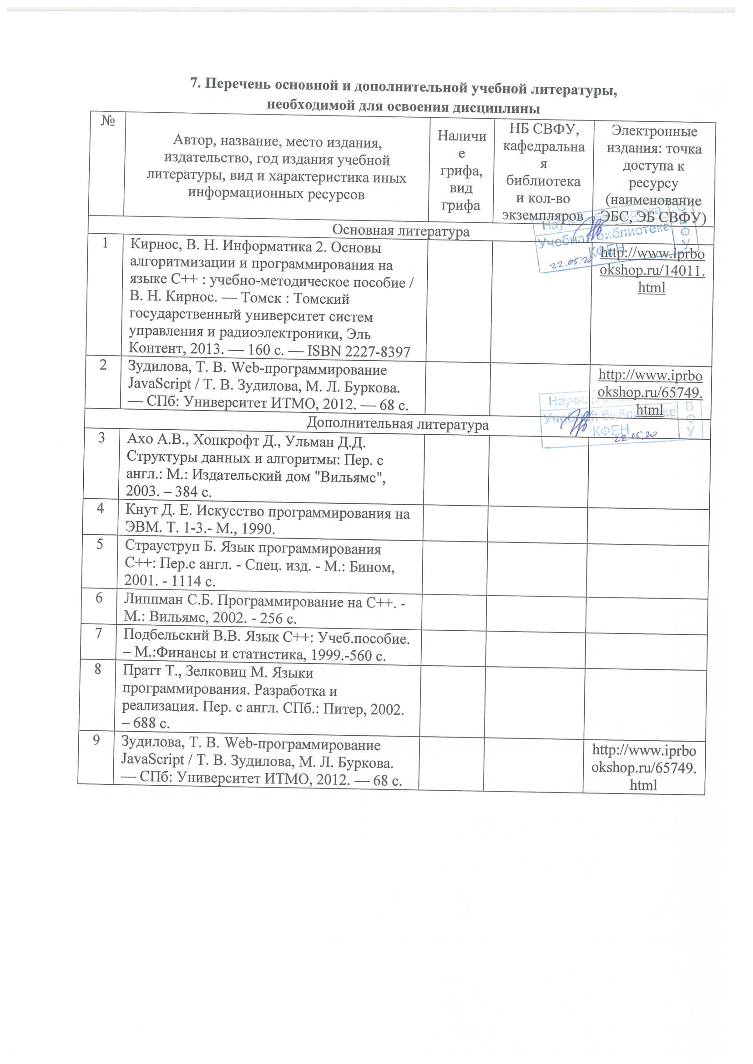

**8. Перечень ресурсов информационно-телекоммуникационной сети «Интернет» (далее сеть-Интернет), необходимых для освоения дисциплины**

* Основы программирования. Павлов Н.Н., Мордовской С.Д., Эверстов В.В. //   
  http://yagu.s-vfu.ru/

**9. Описание материально-технической базы, необходимой для осуществления образовательного процесса по дисциплине**

Для проведения лекционных занятий необходимы:

* Лекционная аудитория, компьютер (ноутбук), проектор, экран;

Для проведения практических занятий необходимы:

* Компьютерный класс с 15 IBM совместимыми персональными компьютерами с выходом во всемирную сеть Интернет.

**10. Перечень информационных технологий, используемых при осуществлении образовательного процесса по дисциплине, включая перечень программного обеспечения и информационных справочных систем**

10.1. Перечень информационных технологий, используемых при осуществлении образовательного процесса по дисциплине[1]

При осуществлении образовательного процесса по дисциплине используются следующие информационные технологии:

* использование на занятиях электронных изданий (чтение лекций с использованием слайд-презентаций, электронного учебного пособия);
* Национальная электронная библиотека https://rusneb.ru;
* Университетская информационная система РОССИЯ https://uisrussia.msu.ru;
* организация взаимодействия с обучающимися посредством электронной почты и СДО Moodle.

10.2. Перечень программного обеспечения

MS Office/Libre Office, MS Visual Studio 2008 (или выше) / Code Blocks.

**ЛИСТ АКТУАЛИЗАЦИИ РАБОЧЕЙ ПРОГРАММЫ ДИСЦИПЛИНЫ**

**Основы программирования**

|  |  |  |  |
| --- | --- | --- | --- |
| Учебный год | Внесенные изменения | Преподаватель (ФИО) | Протокол заседания выпускающей кафедры(дата,номер), ФИО зав.кафедрой, подпись |
|  |  |  |  |
|  |  |  |  |
|  |  |  |  |
|  |  |  |  |
|  |  |  |  |
|  |  |  |  |
|  |  |  |  |
|  |  |  |  |
|  |  |  |  |
|  |  |  |  |
|  |  |  |  |
|  |  |  |  |
|  |  |  |  |
|  |  |  |  |
|  |  |  |  |
|  |  |  |  |
|  |  |  |  |
|  |  |  |  |
|  |  |  |  |
|  |  |  |  |
|  |  |  |  |
|  |  |  |  |
|  |  |  |  |
|  |  |  |  |
|  |  |  |  |
|  |  |  |  |
|  |  |  |  |
|  |  |  |  |
|  |  |  |  |
|  |  |  |  |
|  |  |  |  |
|  |  |  |  |
|  |  |  |  |
|  |  |  |  |
|  |  |  |  |

1.